HARİTALAR
Tebliğ içerisinde atıf yapılan haritalardan; alt numaralı olanlar, ana numarayı taşıyan Harita içinde yer almaktadır.

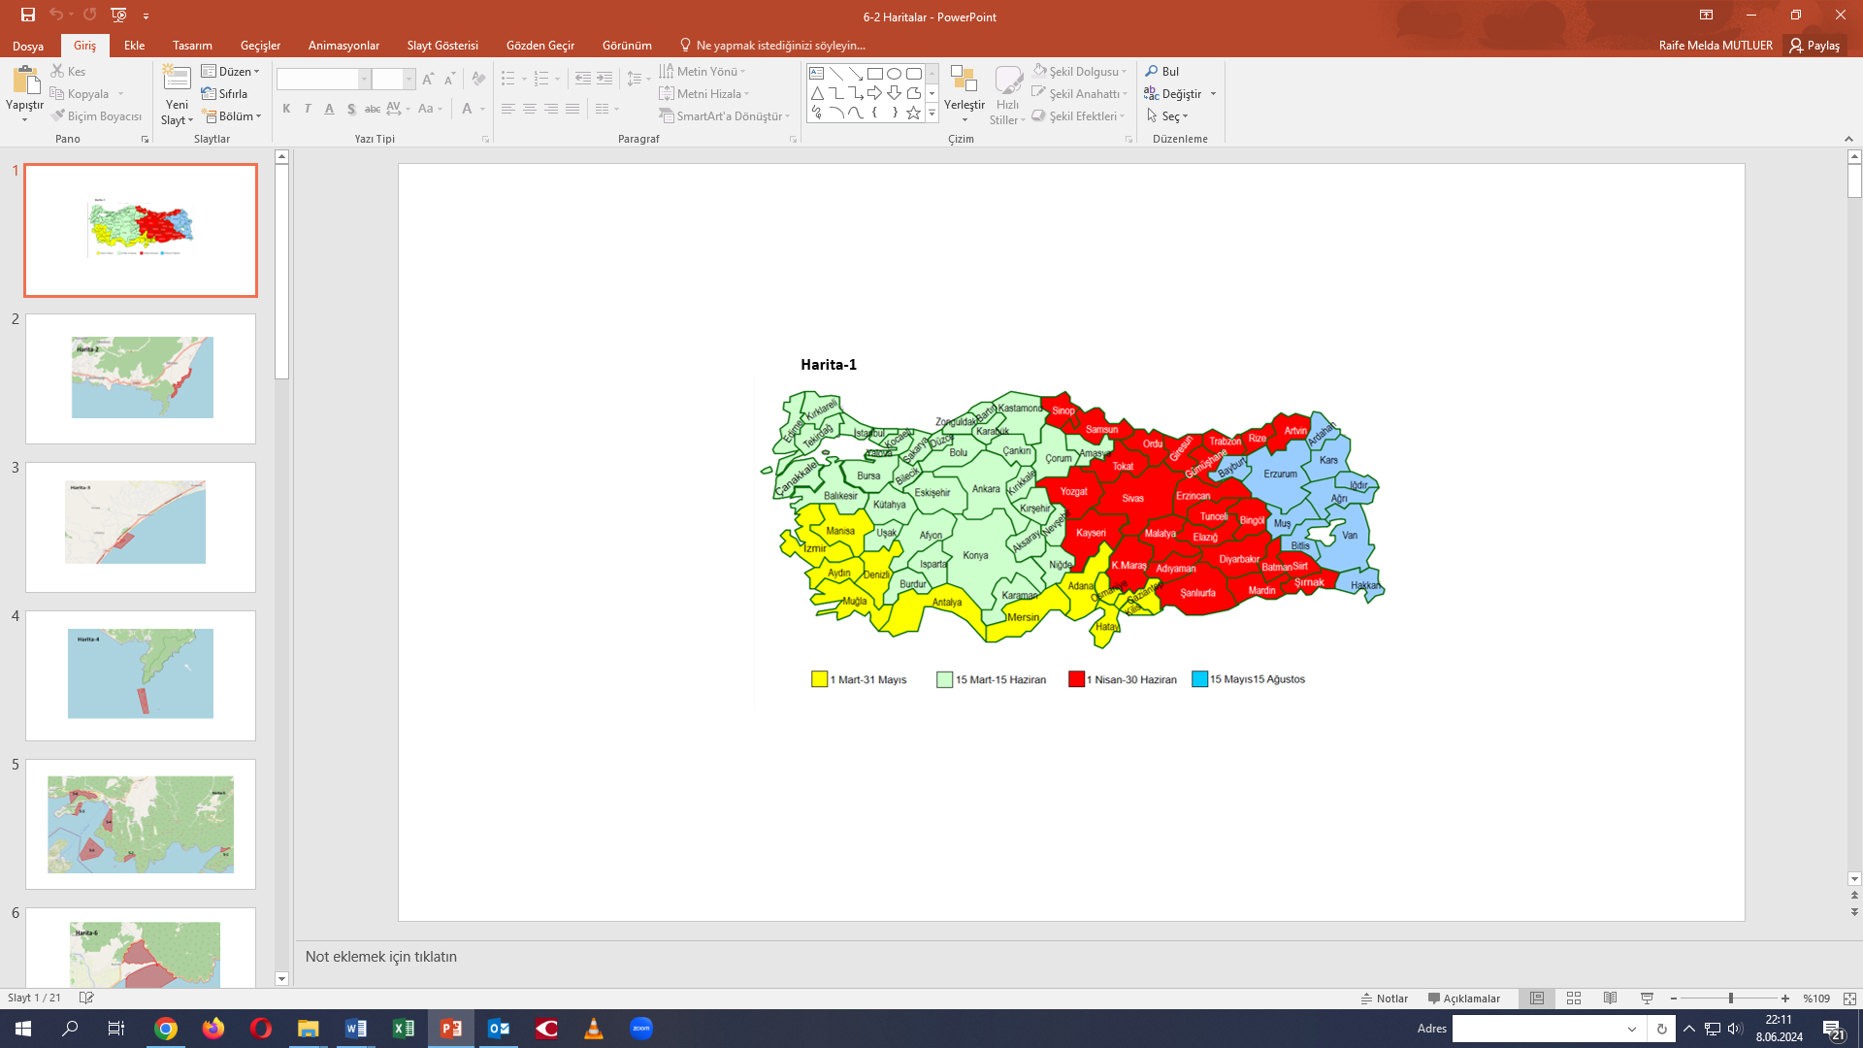

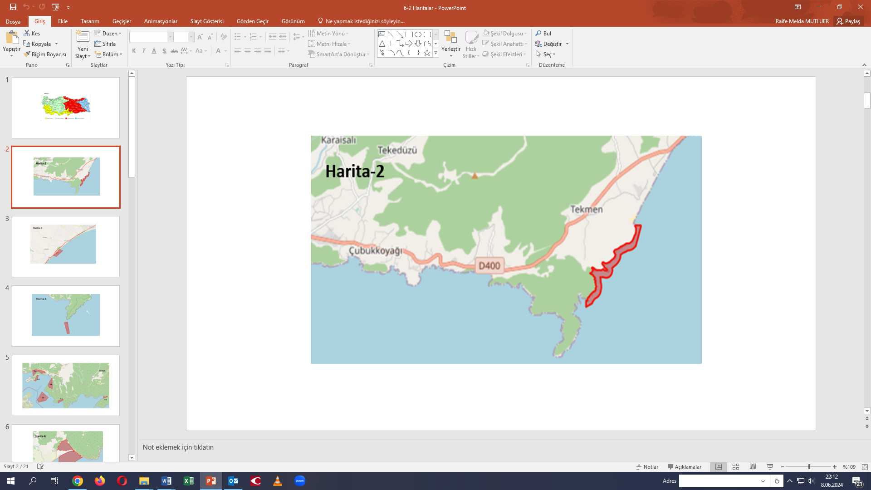

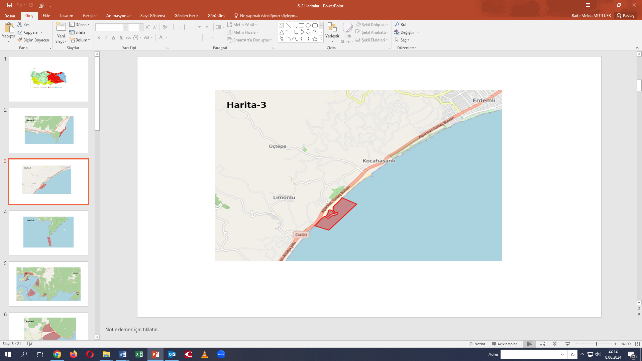

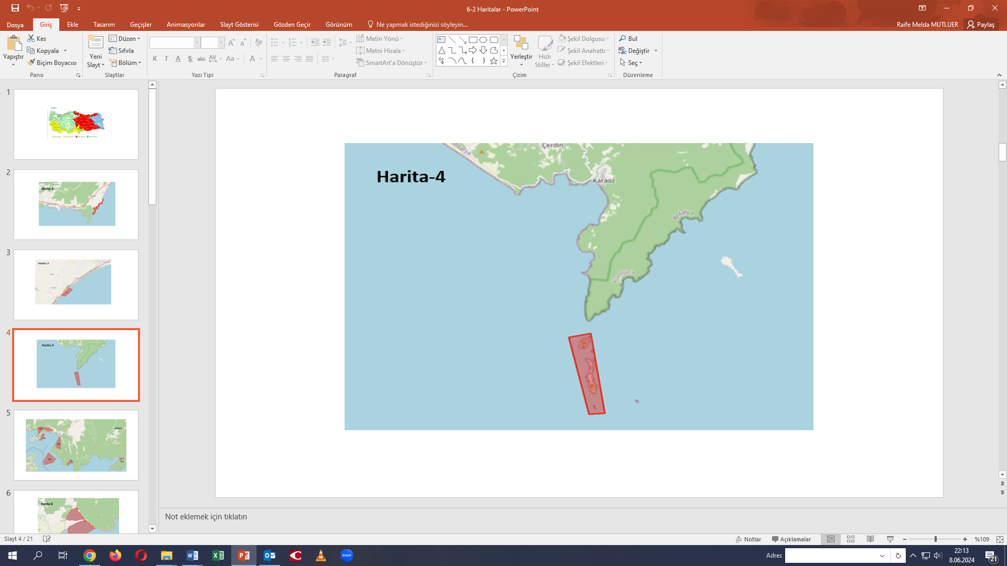

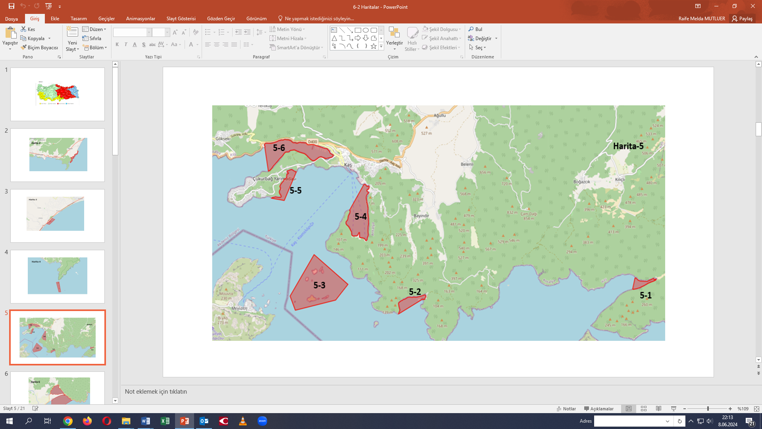

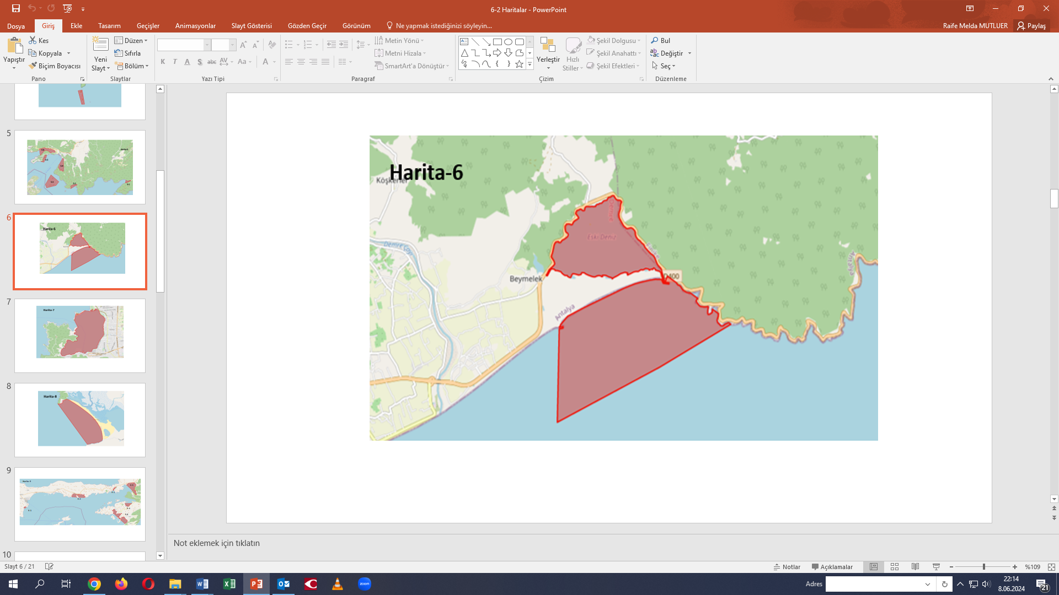

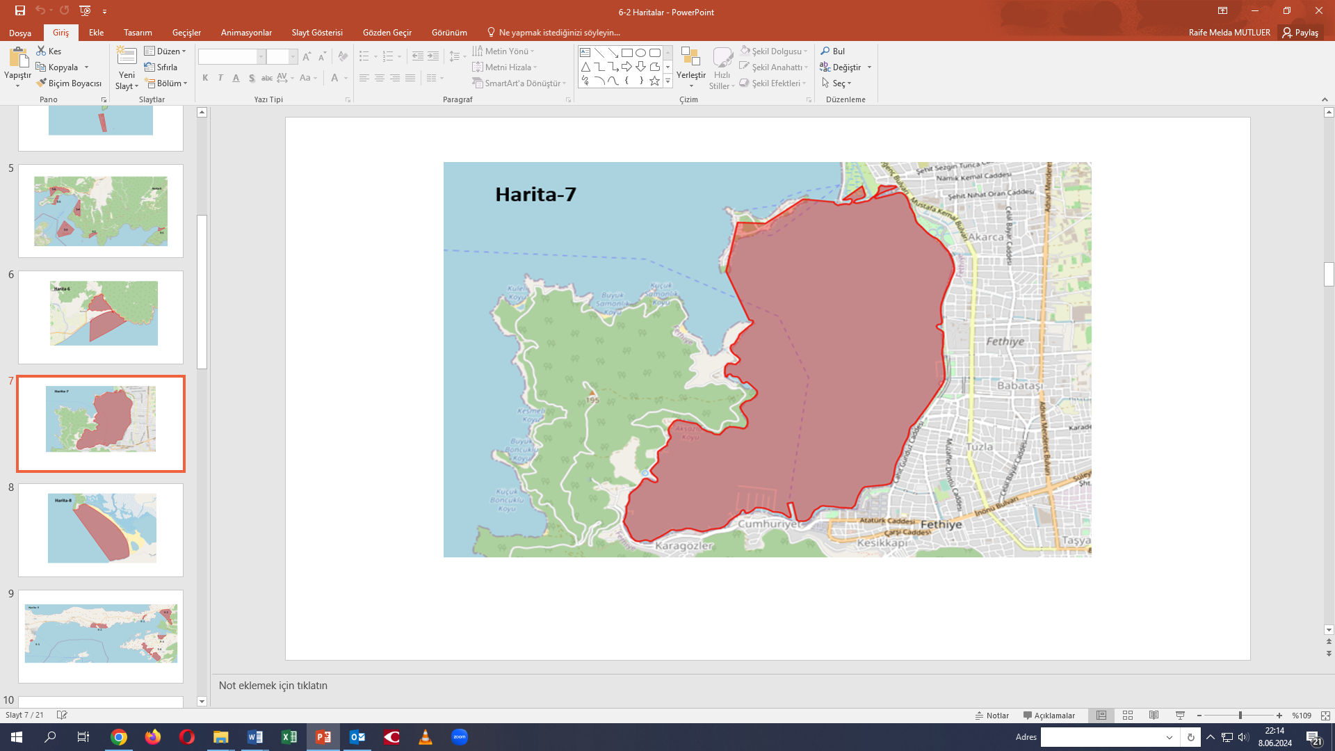

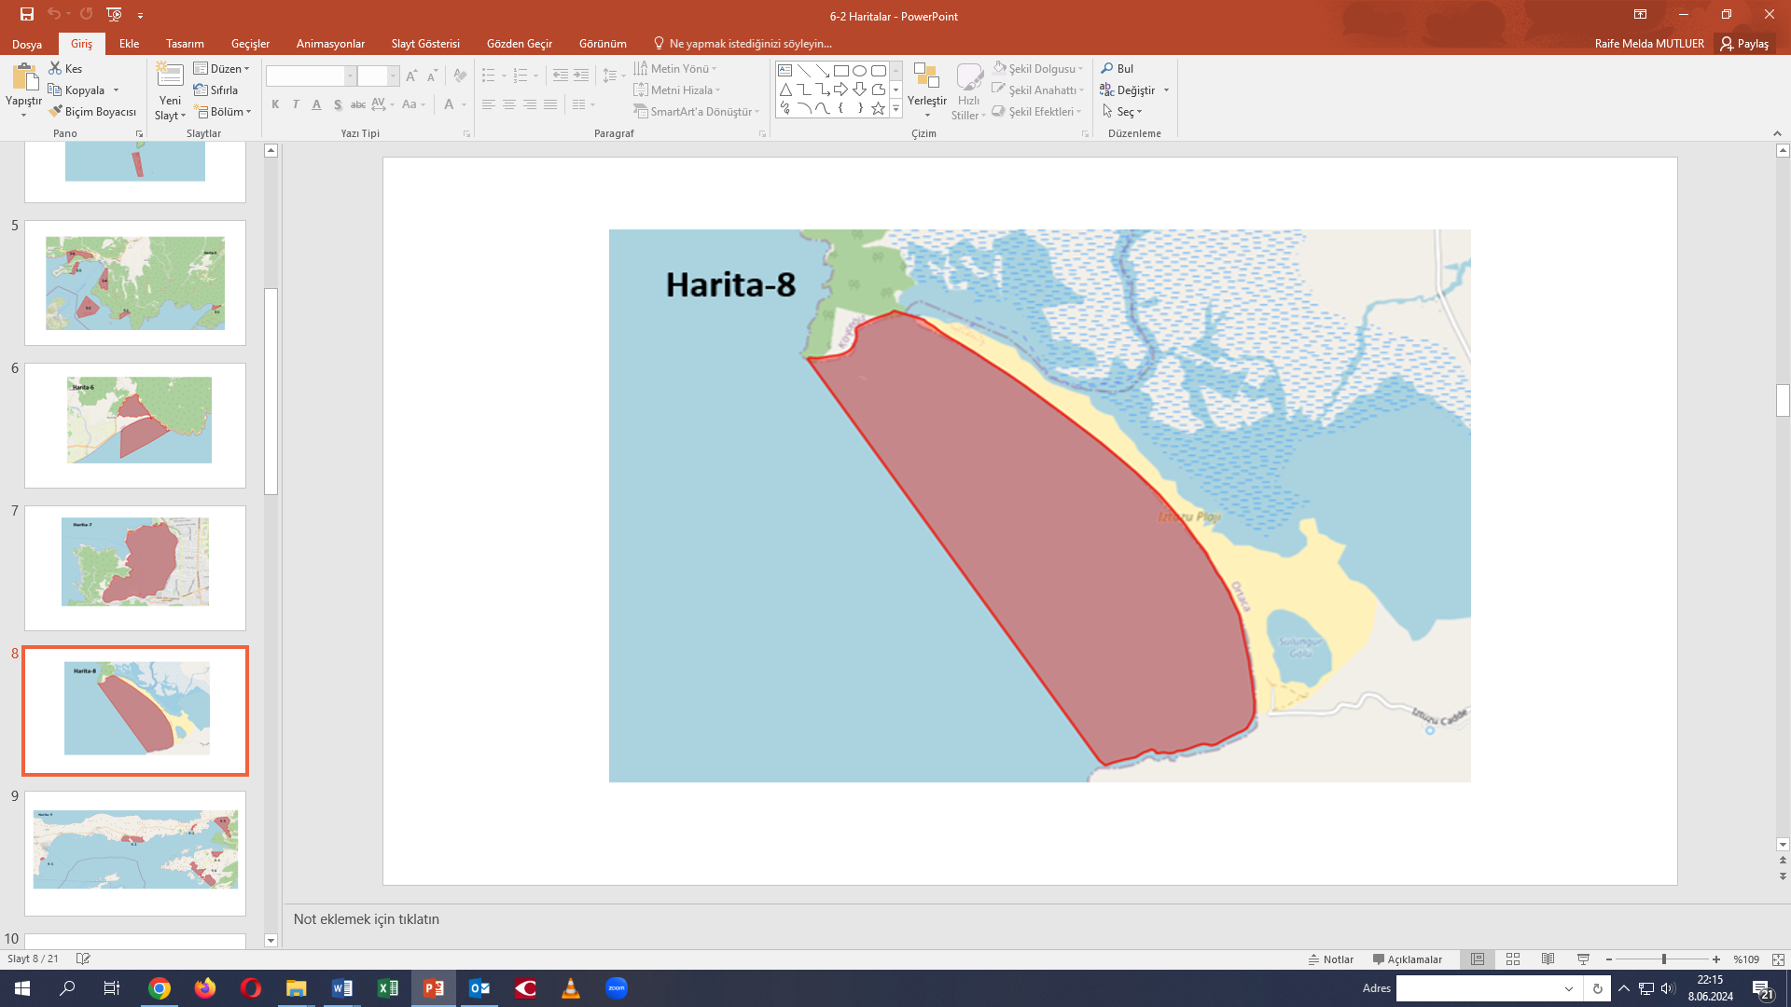

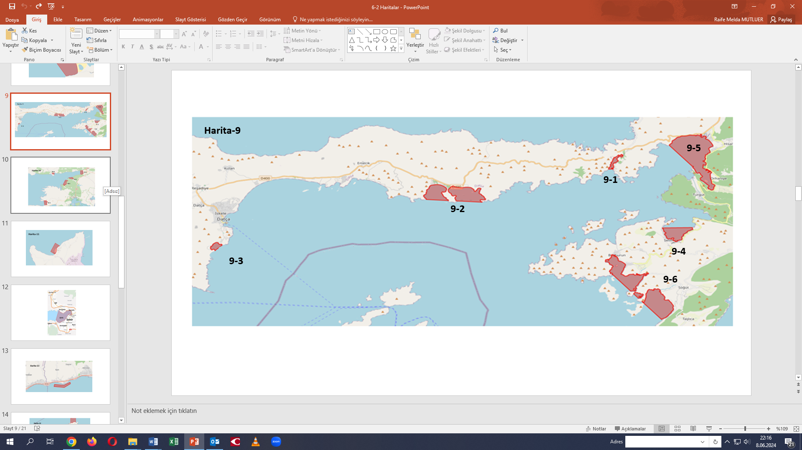

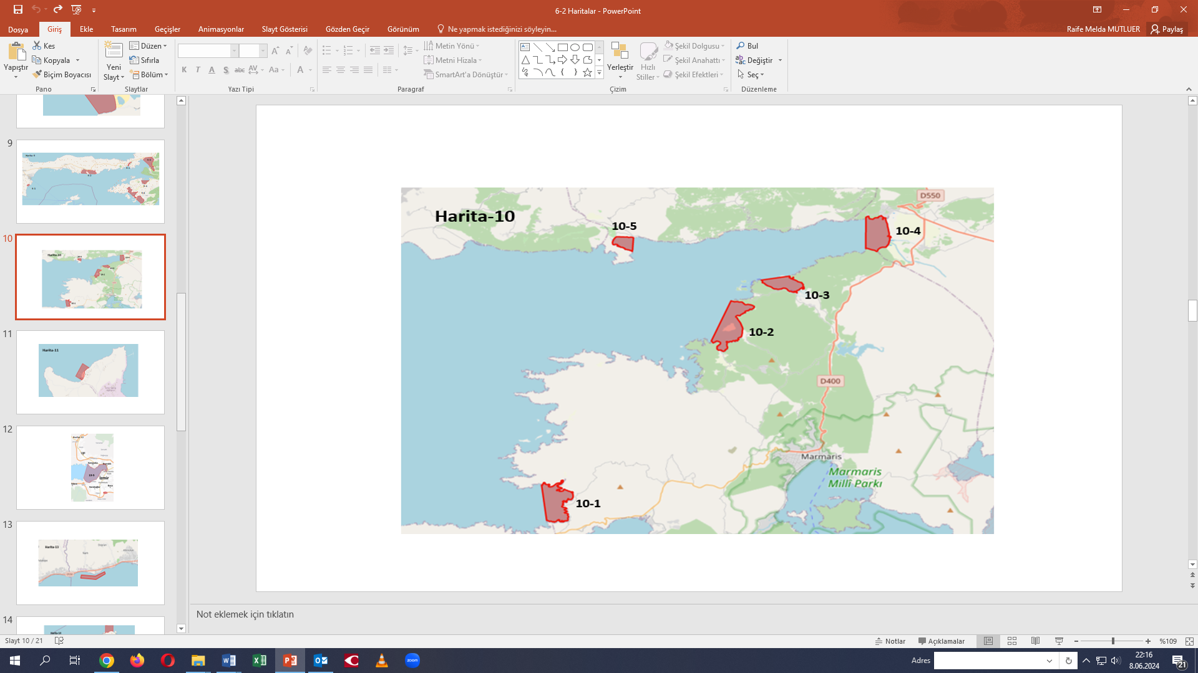

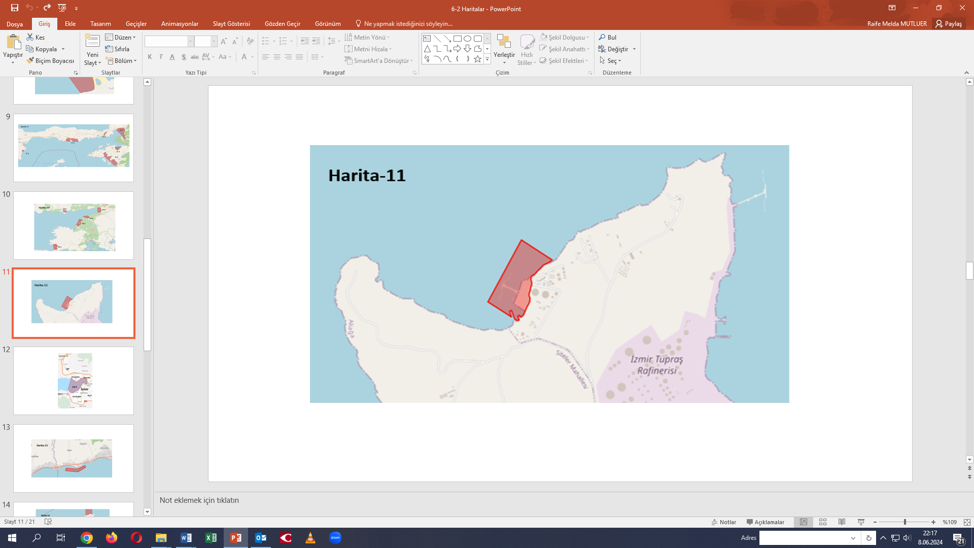

(Değişik harita:RG-16/4/2025-32872)  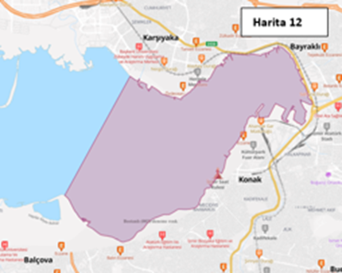 | 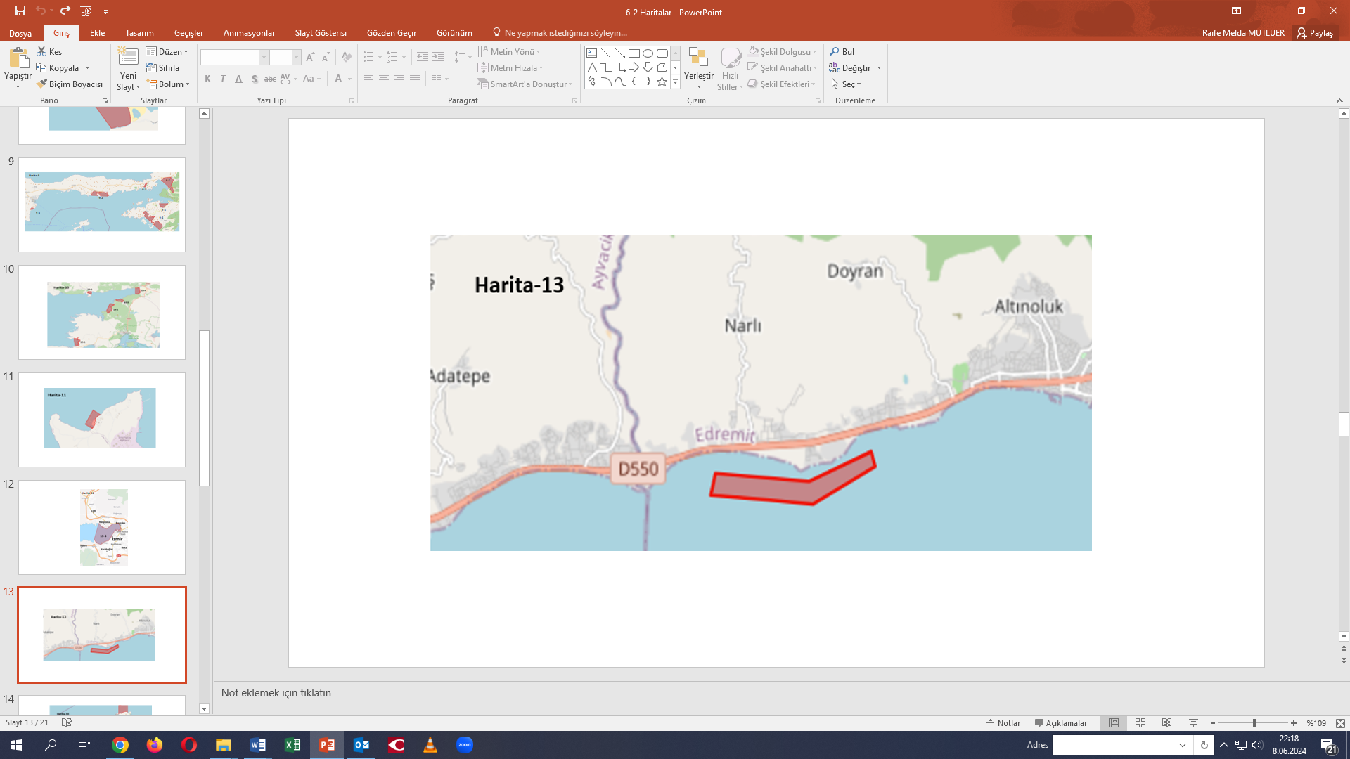
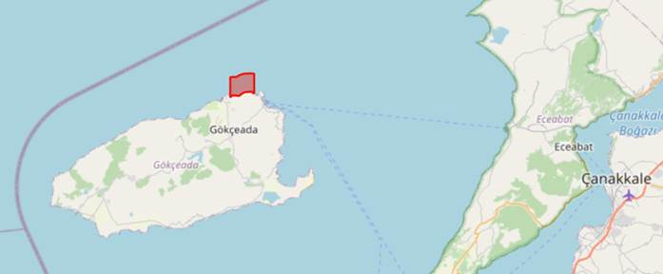
Harita-14

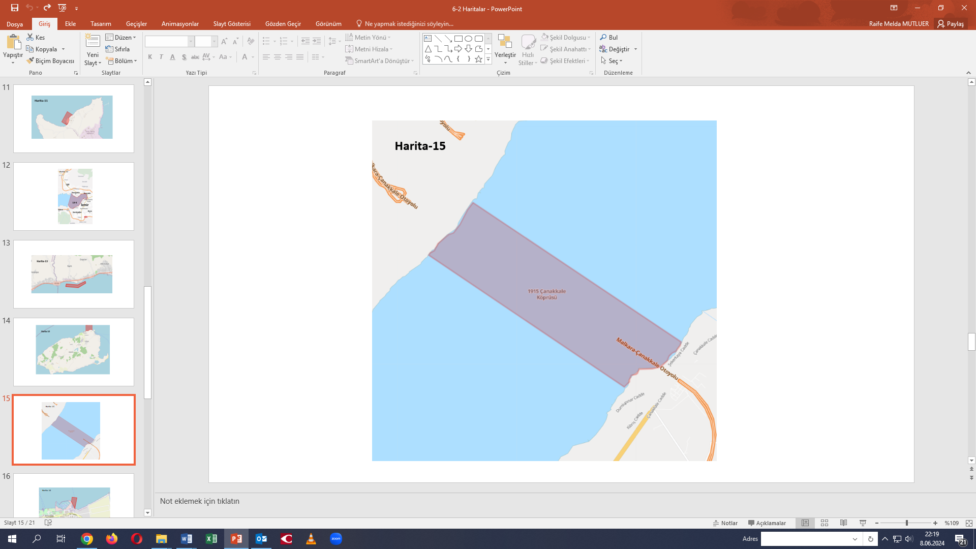 |  | 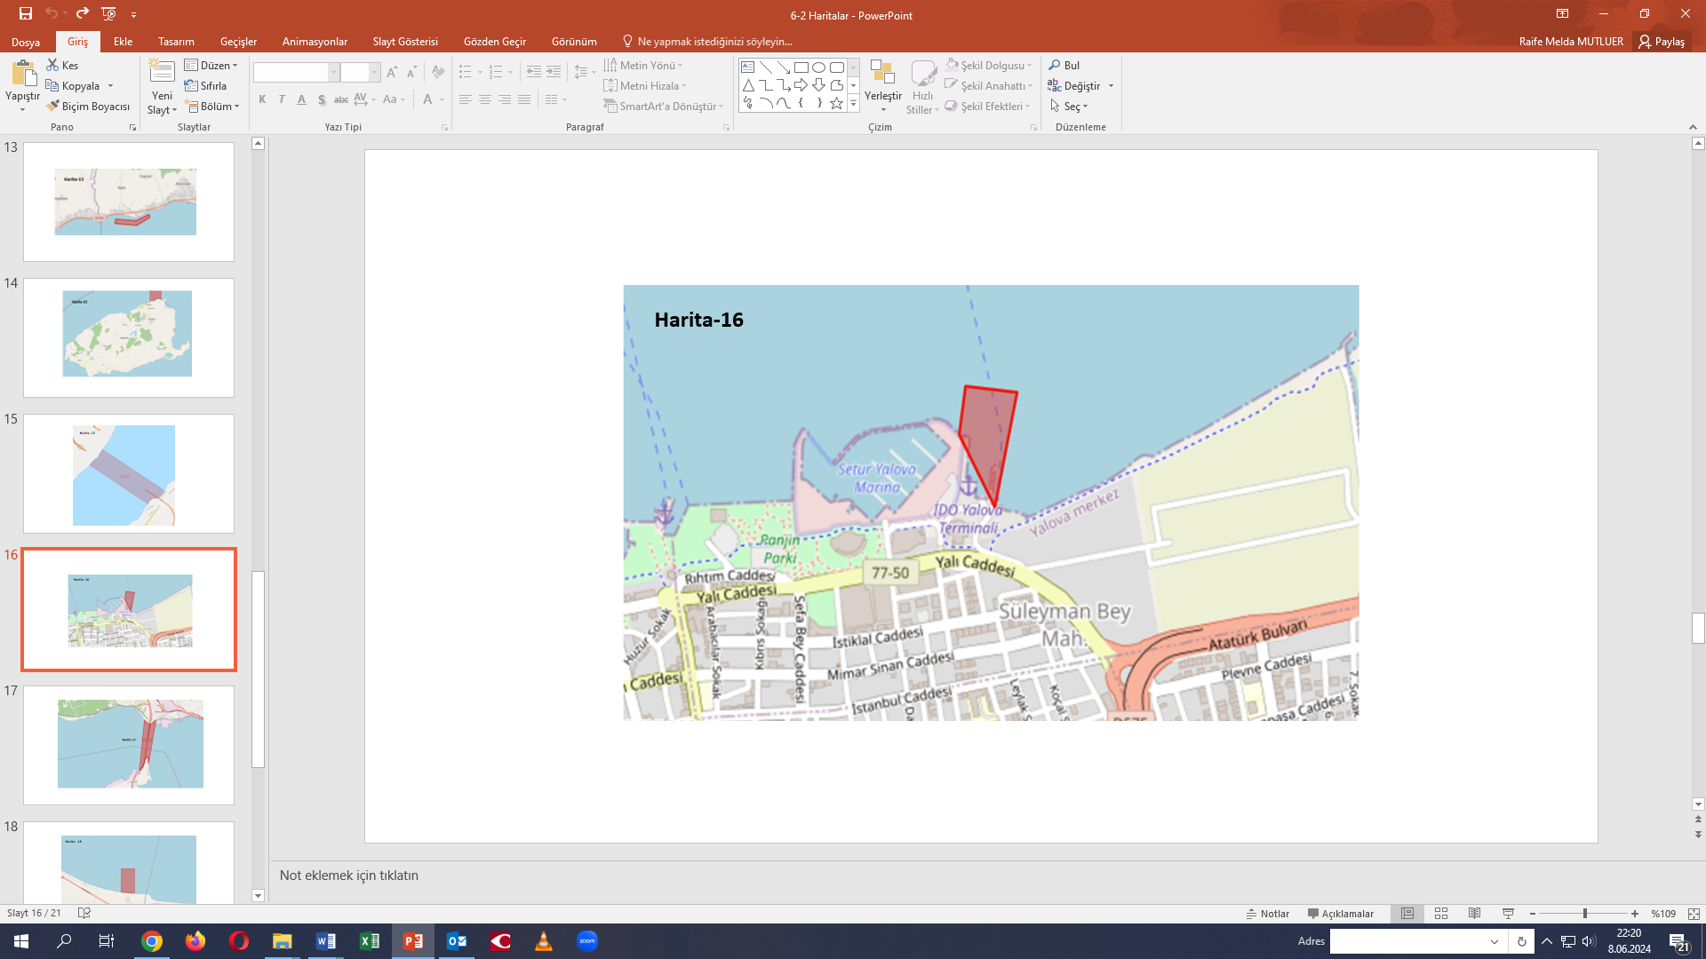
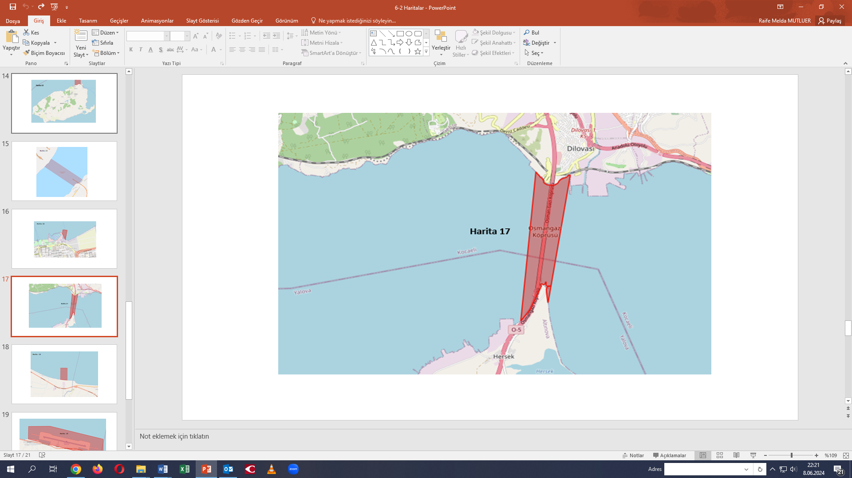

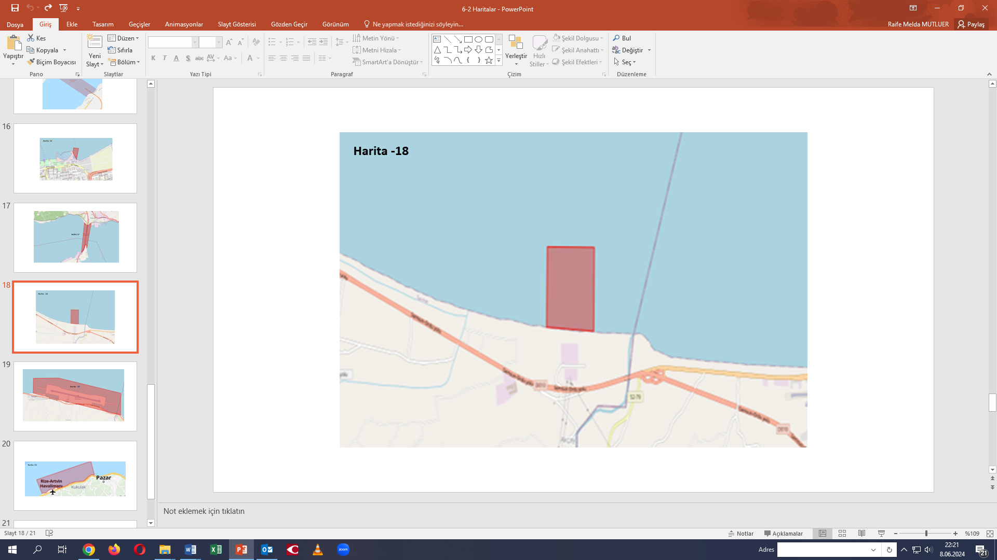

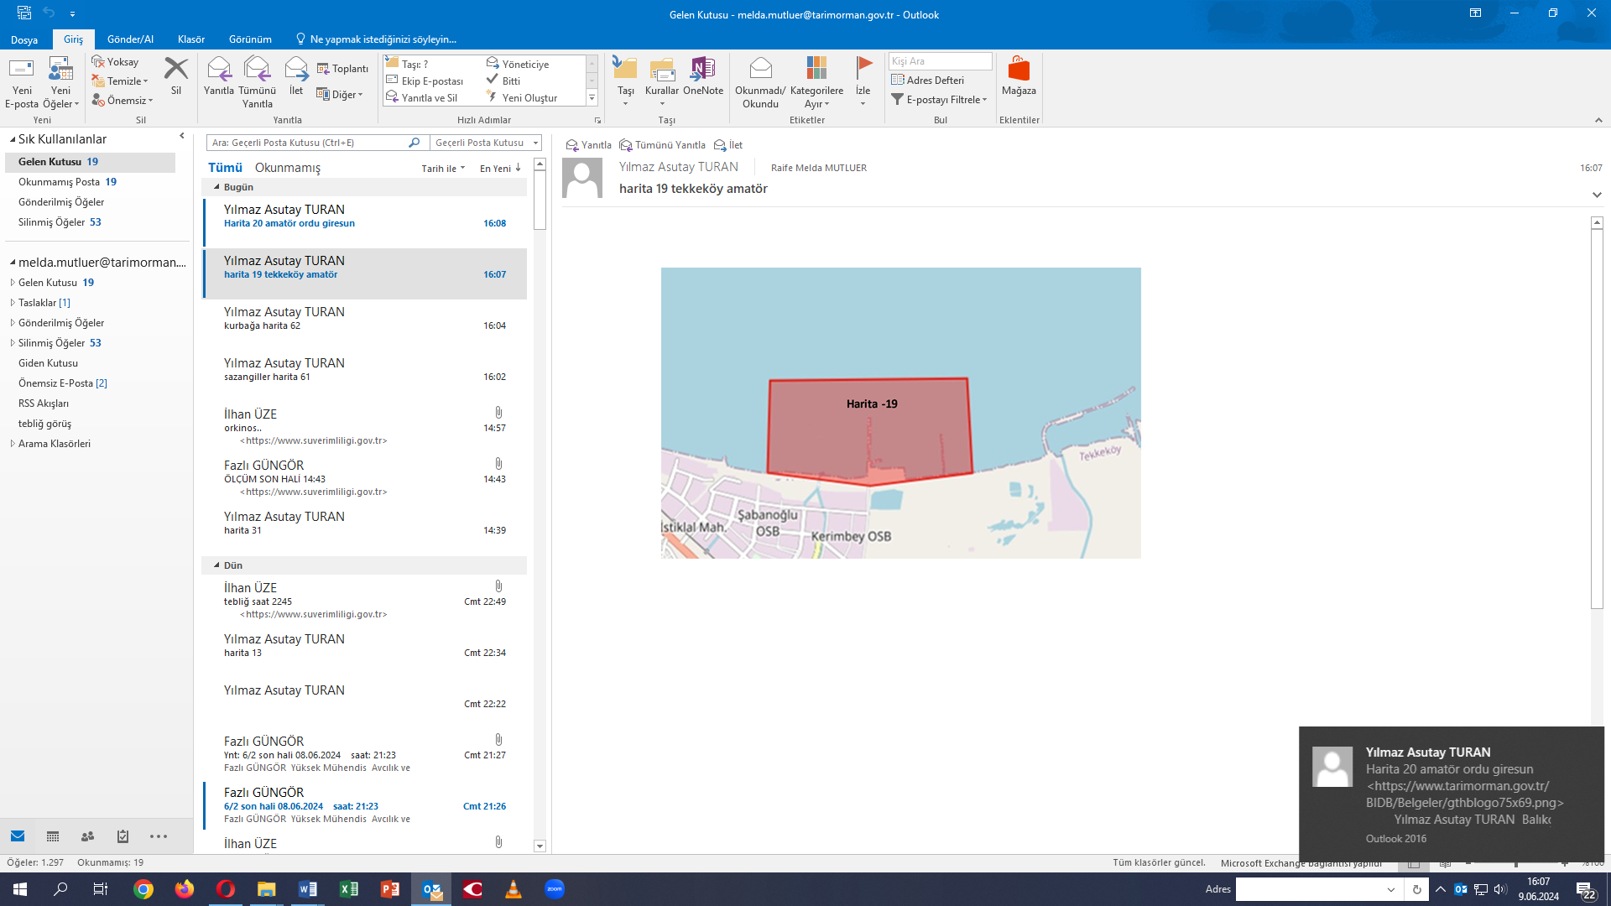

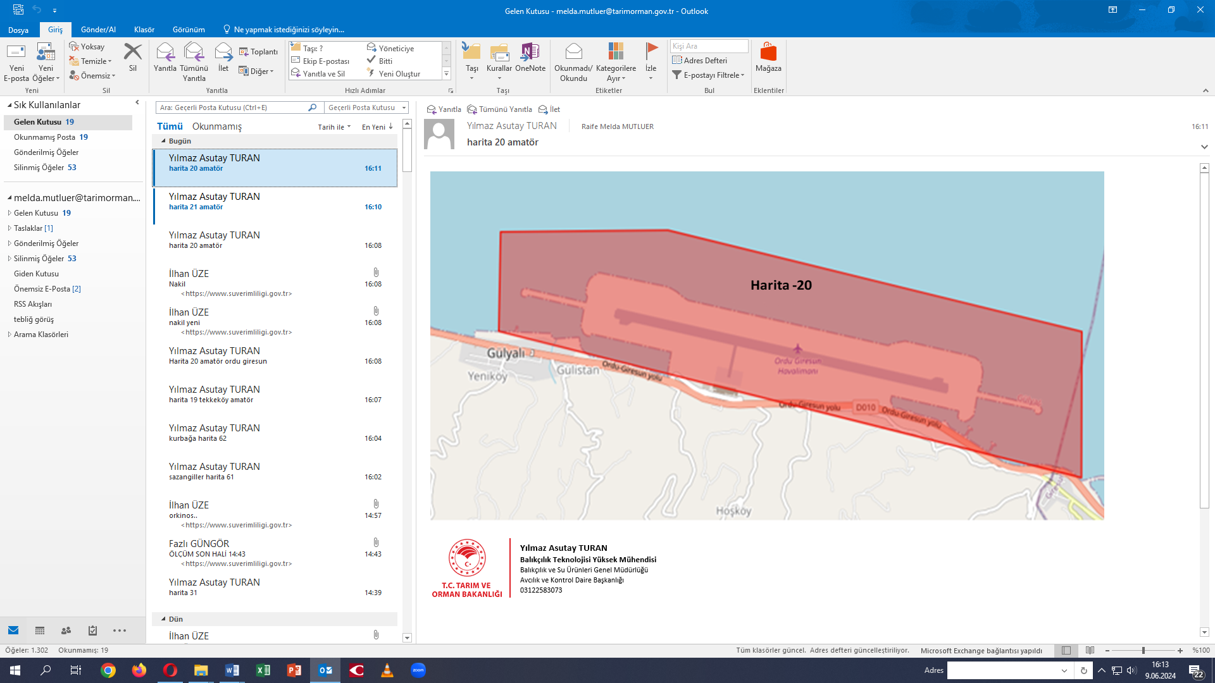

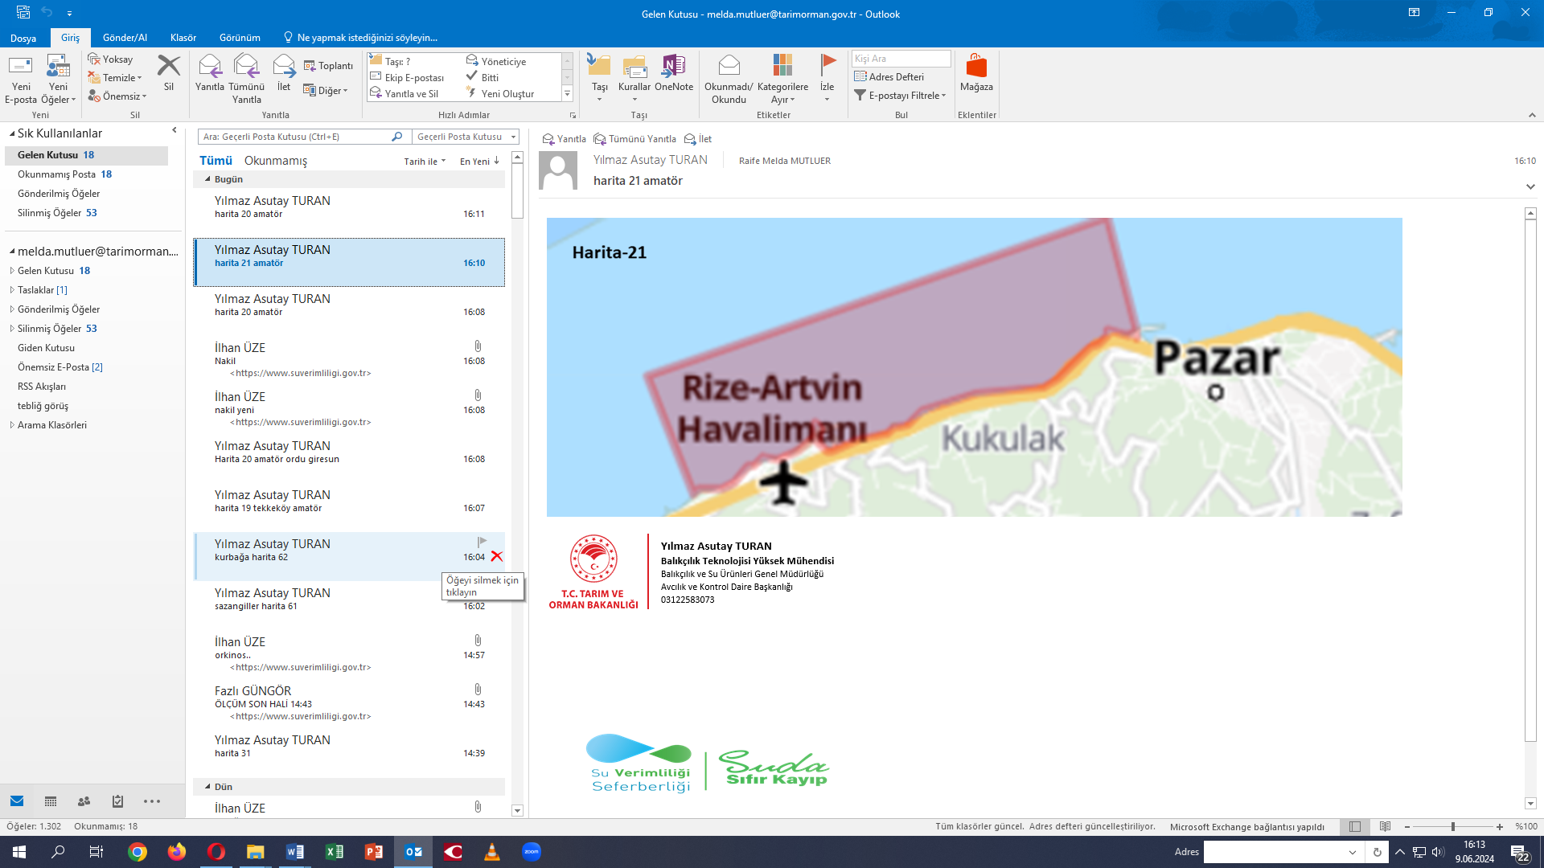

(Ek harita:RG-16/4/2025-32872)
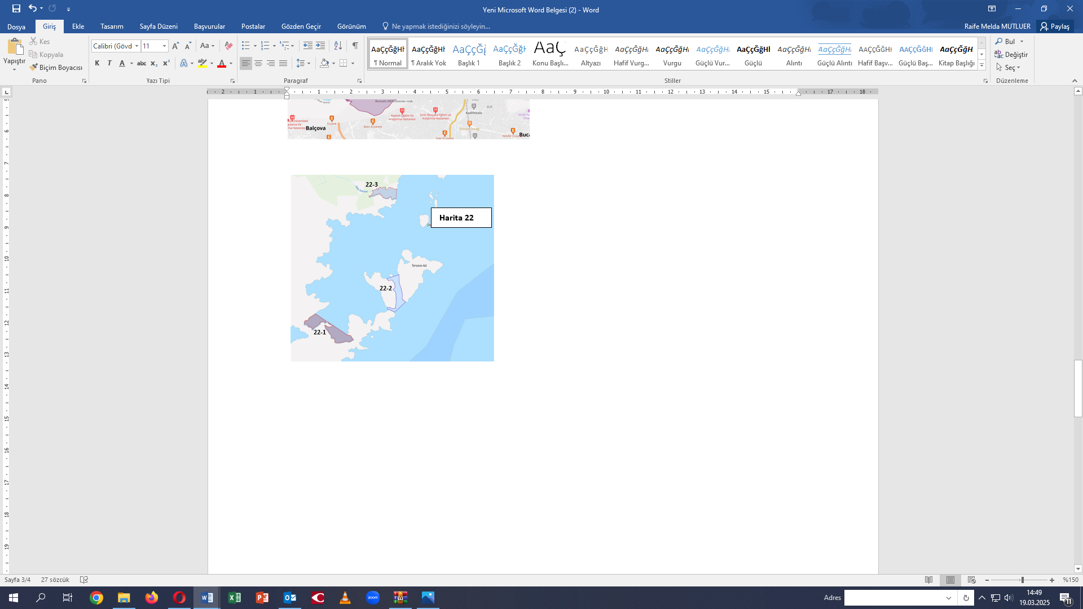

Ek- 1

AMATÖR BALIKÇI BELGESİ

 | T.C.  TARIM VE ORMAN BAKANLIĞI  AMATÖR BALIKÇI BELGESİ
Fotoğraf | Adı Soyadı
 | T.C. Kimlik No
 | Doğum Yeri
 | Doğum Tarihi
 | Dalış Belgesi
 | Son Geçerlilik Tarihi
İLETİŞİM ADRESİ
Verildiği Yer | Verildiği Tarih
ONAYLAYAN
Bu belge 1380 sayılı Su Ürünleri Kanunu ile buna ait Yönetmelik hükümleri gereğince verilmiştir.

Ek-2

MİSAFİR AMATÖR BALIKÇI BELGESİ

  Fotoğraf  T.C.  TARIM VE ORMAN BAKANLIĞI  …………… İl Müdürlüğü  MİSAFİR AMATÖR  BALIKÇI BELGESİ  Belge No: |  | Bu belge, Tarım ve Orman Bakanlığı’nca yayımlanan Amatör Amaçlı Su Ürünleri Avcılığının Düzenlenmesi Hakkında Tebliğ hükümleri gereğince, düzenlendiği tarihten itibaren iki yıl süre ile geçerli olmak üzere verilmiştir.  …/…/202..  Adı Soyadı  Unvan – İmza - Mühür
Adı Soyadı
Doğum Tarihi
Uyruğu
Pasaport No
İkamet Adresi

Ek- 3

AVLANMA FİŞİ

 | T.C.  TARIM VE ORMAN BAKANLIĞI  …………… İl/İlçe Müdürlüğü  AVLANMA FİŞİ  Fiş No:
Ticari Amaçlı Amatör Balıkçılık Turizm İzni Sahibinin
Adı Soyadı
İzin Belgesi Numarası ve Tarihi
Faaliyet Kapsamında Kullanacağı Geminin Adı ve Gemi Numarası
İznini Aldığı Yer
Avlanmayı Yapacağı Yer
Ava Başlayacağı Tarih
Avın başlangıç tarihinden itibaren üç gün süre ile geçerlidir.

Not: Bu belge bir nüshası koçanda kalmak üzere iki nüsha olarak düzenlenir.

EK-4

AVLANMANIN TAMAMEN YASAKLANDIĞI İÇSULAR

ADANA |  | Akyatan, Tuzla gölleri.  Hakkıbeyli Göleti
ADIYAMAN | Gölbaşı | Azaplı, Gölbaşı ve İnekli gölleri.
 | Kahta | Dot, Mülk göletleri
AĞRI |  | Balık Gölü
ANKARA | Beypazarı | Dikenlidere
 | Çubuk | Karagöl Göleti
 | Haymana | İkizce Göleti
 | Çamlıdere | Çamkoru Göleti
 | Güdül | Sorgun Göleti, Süvari Çayı
 | Şereflikoçhisar | Şereflikoçhisar (Peçenek) Barajı
ANTALYA | Gazipaşa | Bıçkıcı, Çığlık ve Delice çayları
 | Elmalı | Avlan Gölü
 | İbradı | Üzümdere
ARTVİN | Merkez | Hatila Deresi
 | Şavşat | Bilbilan gölleri, Meşeli Karagöl
 | Borçka | Karagöl
ARDAHAN | Posof | Yolağzı Köyü Gölü, Alabalık Gölü. Derindere, Vahla, Alabalık dereleri
 | Hanak | Kasrit Deresi. Çengelek Suyu
 | Merkez | Alabalık Deresi, Toros Deresi (Torodere)
BARTIN | Merkez | Çobanoğlu Göleti
 | Ulus | Derbentdere (Yemişen Çayı)
BAYBURT | Merkez | Kopuz ve Yoncalı (Orsor) dereleri
BİLECİK | Merkez | Selöz Göleti
BİTLİS |  | Nemrut Gölü
BOLU | Mengen | Hızardere
 | Yedigöller | Ayıkaya, Etlen Dereleri, Çalderesi ve kolları
 | Göynük | Sünnet Gölü  Çatak Göleti
 | Merkez | İncegöl, Küçükgöl, Nazlıgöl, Sazlıgöl, Seringöl
 | Seben | Taşlıyayla Göleti
BURSA | Merkez | Ericek, Deliçay, Cerrahdere, Elmalı Köyü dereleri
 | Osmangazi | Aras Dere
BURDUR | Yeşilova | Salda Gölü
ÇANAKKALE | Bayramiç | Handeresi
 |  | Karamenderes ve Kocabaş çayları
ÇANKIRI | Çerkeş | Ağılı, Beşir dereleri ve kolları
 |  | Horhor Deresi
ÇORUM |  | Göcenovacığı, Çopraşık, Seyitnizam, Oruçpınar, Yeniyapan, Kanlı göletleri
DENİZLİ | Beyağaç | Kartal Gölü
 | Çivril | Işıklı Gölü (yüzer adalara çıkılarak)
DÜZCE | Akçakoca | Karadere, Deredibi dereleri
 | Yığılca | Sarıdere, Işıyan dereleri
 | Gölkaya | Hızar, Tez, Yılankaya, Ilıca, Metik dereleri
ERZİNCAN | Çayırlı | Kayınlık Dere
 | Merkez | Kalecik Köyü Deresi
 | Kemah | Dereköy, Hakbilir, Gökkaya Köyü çayları
 | İliç | Çaltı, Karabudak Çayı
 | Tercan | Yayla, Konarlıdereleri, Kırdım Dere, Parbi Deresi
 | Refahiye | Çimensuyu,Karanlıkdere, Korudere
 |  | Köroğlu Deresi ve Bulgar Çayı
ESKİŞEHİR |  | Kunduzlar Barajı
GİRESUN | Dereli | Çamlıgöl, Karagöl, Sağrak Gölü
 | Alucra | Yeşilyurt Deresi
 | Doğankent | Kavraz Deresi
 | Bulancak | Aygır Gölü
GÜMÜŞHANE | Torul | Çitderesi ve kolları
 | Kelkit | Balahor Deresi ve kolları
 | Kürtün | Erik deresi, Aksu deresi, Komanyurt deresi, Örümcek Deresi ve kolları
 | Merkez | Yağmurdere Köyü deresi ve kolları
HATAY | Kırıkhan | Gölbaşı Gölü
ISPARTA | Eğirdir | Kovada Gölü Kanalı
İSTANBUL | Çatalca | Motordere, Ormanlıdere, Danamandıra Göleti
 | Eyüp | Büyükbent,Kirazlıbent, Topuzlubent, Kömürcübent, Valide Sultan 2, II.Mahmut bendleri, Ayvat Deresi
İZMİR | Selçuk | Barbun, Gebekirse gölleri
 | Menderes | Tahtalı Barajı
KARABÜK | Yenice | Baklabostan, Örencik, Eşrefağa, Karakaya, Kızılkaya, İncedere, Şeker dereleri
 | Safranbolu | Gürleyik Deresi
 | Merkez | Baklabostan, Eşrefağa dereleri
KASTAMONU | Daday | Görmene Çayı
 | İhsangazi | Obruk Çayı
 | Küre | Küre Çayı
KAYSERİ |  | Akköy ve Karakuyu göletleri
KIRKLARELİ | Vize | Kazandere, Pabuçdere, Yenesuyu Deresi
 | Demirköy | Velikadere
KAHRAMANMARAŞ | Merkez | Dolapdere. Fırnız Çayı
 | Göksun | Terbüzek ve Kömürsuyu, Hüseyinli dereleri
 | Ekinözü | Nergele Çayı
 | Elbistan | Hurman Çayı
 | Çağlayancerit Nurhak | Göksu Çayı, Tatlar Çayı
KOCAELİ | Başiskele | Kirazlıdere, Kazandere, Bıçkıdere, Serindere ve kolları
KONYA | Beyşehir | Ilıırmak ve Soğuksu kanalları
MALATYA | Yazıhan | Tohma Çayı
 | Doğanşehir | Tatlar Çayı
 | Pütürge | Şiro Çayı
 | Arguvan | Söğütlü Çayı
MERSİN | Anamur | Sultansuyu Çayı
 | Tarsus | Cocak Deresi
MUĞLA | Ortaca | Sülüngür Gölü
MUŞ | Merkez | Dağdap ve Çobandağ gölleri
 |  | Aydınpınar, Merkez ve Köprücük göletleri
 | Bulanık | Haçlı ( Kazan) Gölü
NEVŞEHİR | Acıgöl | Tatlarin Barajı
 | Avanos | Ayhanlar Barajı
NİĞDE | Merkez | Gebere Barajı
 | Altunhisar | Altunhisar Göleti
RİZE | Hemşin | Tezina Deresi
 | İkizdere | Anzer Deresi
 | Çamlıhemşin | Ambarlı Gölü
 |  | Tar (Tart) Deresi
SAKARYA | Hendek | Aksu, Göksu dereleri
SİNOP | Boyabat | Kolaz Çayı
 | Erfelek | Erfelek Şelalesi ve kolları. Dilbar Deresi.
 |  | Himmetoğlu çayları
 | Ayancık | Yemişli Çayı.Kepez Deresi, İnaltı Çayı ve Zindan Çayı
 | Merkez | Keçideresi, Sarıkum Gölü, Gümüşsuyu Göleti
SİVAS | Merkez | 4 Eylül Barajı
 | Gürün | Gökpınar Gölü, Gökpınar Çayı, Sazcağız (Sularbaşı) Çayı, Hurman Çayı
 | Hafik | Pusat Özen Barajı
 | Divriği | Mursal Barajı
TEKİRDAĞ |  | Ergene Nehri
 |  | Çorlu Deresi
TOKAT |  | Akbelen Göleti
 |  | Harami Deresi
TRABZON | Çaykara | Pirömer Gölü, Balıklıgöl, Uzungöl, Balastal Deresi ve kolları, Sağdere, Demirkapı, Arpaözü, Multat, Baca dereleri
 | Çaykara-Of | Solaklı Deresi ve kolları
 | Köprübaşı | Manahoz Deresi ve kolları
 | Şalpazarı | Adambilmez Deresi ve kolları
 | Tonya | Derindere
UŞAK | Banaz | Baltacı Göleti
YALOVA |  | Gökçe Barajı
 |  | Karapınar, Nacaklı, Gökçedere, Sarıkaya Deresi
ZONGULDAK | Alaplı | Alaplı Göleti
 | Kdz.Ereğli | Gülüç Göleti. Çölemen, Davut, Kayalı dereleri
 | Devrek | Köpek, Manzut, Dokuzsu dereleri ve kolları
 |  | Beycuma, Ormanlı ve Çaylıoğlu tersip bentleri

Ek-5

AVLANMANIN KISMEN YASAKLANDIĞI İÇSULAR

İLİ | İLÇESİ | AKARSU ADI | YASAK SINIRLARI
ADANA | Tufanbeyli | Teke deresi | Kayseri sınırından gelen, Teke Deresi' nin Kınık-Kayapınarı Mahallelerinden Çürükkale Çayı birleşim yerine kadar olan yerine kadar olan kısım
 |  | Akçay ve Çürükkale Çayı | Tufanbeyli'de Akçay ve Çürükkale Çayı olarak devam eden çayın Polatpınarı Mahallesine kadar olan kısım
ANTALYA | Manavgat |  | Köprülü Kanyon Milli Parkı Çaltepe Köyünün kuzeybatısında Düzyer mevkii Milli Park sınırlarından başlayarak Olukköprüye kadar olan kısım
 | Alanya | Alara Çayı | Kalecik Köyünün güneyinde bulunan Akbiladan Deresinden başlayarak suyun akış istikametinde Ali Köprüsüne kadar olan bölge
 |  | Kargı Çayı | Çayın doğuş noktası olan Sıçanlı Yaylası Yavuşan Deresinden başlayarak suyun akış istikametinde Taşatan Deresinin Derince deresi ile birleştiği yere kadar olan kısım
 |  | Dim Çayı | 1. Kol Çayın doğuş noktası Gavurdaşı Deresini takiben 2. Kol doğuş noktası Kuru Dere ve Derinkoyak Deresini takiben Dimçayı akış istikametinde Bucakköy Mahallesi köprüsüne kadar olan kısım
 |  | Sapadere Çayı | Çayın doğuş noktası Erenler içi mevkisinden başlayarak kanyonu takiben akış istikametinde Cinali Mahallesinden gelen derenin kesiştiği noktaya kadar olan kısım
 |  | Boyalıçay, Kırgeçit Deresi, Kocadere, Akçay Deresi, Gökçesu | Köprülü Kanyon Milli Parkının Değirmenözü Köyü Boğazkavak Mahallesindeki İkizpınarı Deresinin Köprüçayına birleştiği noktadan itibaren Köprüçayını besleyen Boyalıçay, Kırgeçit Deresi, Kocadere, Akçay Deresi, Gökçesu kaynağı dahil olmak üzere Karabük Köyü Köprüsüne kadar olan kısım
 | Gazipaşa | Direnli Çayı | Çayın doğduğu yerden başlayarak akarsuyun akış istikametinde Kabakbükü mevkiisine kadar olan kısım
 |  | Karaman Çayı | Aşağı Karaman Mahallesinden Doyran Çayı ile birleştiği yere kadar olan kısım
ARDAHAN | Damal | Bağırsak Deresi | Seyitören Yaylası ile Dağköprü ve Sivri Tepeden başlayıp Seyitören, Y.Gündeş, Tepeköy, Dereköy, Burmadereden geçerek Çimliden Kura Nehrine birleştiği yere kadar 21 km’lik kısım
ARTVİN | Borçka | Atanoğlu Deresi | Karagöl Tabiat Parkı sınırları içerisinde kalan kısmı
 | Yusufeli | Barhal deresi | Altıparmak Köyü Kışla Mahallesinden kaynağına kadar olan kısım
 |  | Bıçakçılar deresi | Kaynağından Altıparmak Kışla Mahallesine kadar olan kısım
 |  | Yüncüler deresi | Kaynağından başlayıp Çala Köyüne kadar olan kısım
 | Şavşat | Meydancık Papart deresi | Dere kaynağından başlayıp Taşköprü Mahallesine kadar olan kısım
 | Murgul | Başköy deresi | Kaynağından başlayıp Küre Köyü Kamçiret mahallesine kadar olan kısım
 | Arhavi | Sidere deresi | Kaynağından başlayıp Balıklı Köyü merkezine kadar olan kısım
BARTIN | Merkez | Arıt Beldesi Karadere | Kaynağından Çöpbey Merkezine kadar olan kısım
 | Ulus | Kumluca Aksu Deresi | Başlangıcından Bağdatlı Köyü Can Alabalık Tesisine kadar olan kısım
BİNGÖL | Yedisu | Peri çayı | Yoncalık mevkiinden Kığı Özaltın barajına kadar olan kısım
 | Karlıova | Göynük çayı | Merkez Elmalı Köyüne kadar olan kısım
BİTLİS | Merkez | Bitlis Çayı | Bitlis-Bölükyazı yol ayrımı köprüsünden başlayıp Şekerim Deresi ile birleştiği yere kadar olan kısım
DENİZLİ | Çameli | Kanlıçay Deresi | Taşçılar Mahallesi Bengüldeyik mevkiinden başlayıp Elmalı Kirazlıyayla Mahallesi Sallanlar mevkii arasında kalan 10 km’lik kısım
DÜZCE | Merkez | Samandere | Şelalenin başlangıcından kaynak istikametinde 5 km’lik kısım
GİRESUN | Merkez | Deregözü Deresi | Melikli-Okçu Köyü arasındaki derenin kaynağa kadar olan kısım
 |  | Batlama Deresi | Sultaniye Köprüsünden kaynağına kadar tüm kolları ile
 | Bulancak | Bicik | Aydınlar Grup Deresinden ayrılan derenin kaynağa kadar olan kısım
 |  | Ezeltere Deresi | Odadüzü Köyünden gelen Topalkız Deresi ile kesiştiği yerden kaynağına kadar olan kısım
 |  | Küçükdere Deresi | Damuderesi ile kesiştiği yerden kaynağına kadar tüm kolları
 |  | Elmalı Deresi | Pazarsuvu Deresine birleştiği yerden kaynağına kadar
 | Dereli | Aksu Deresi | İkisu mevkiinden Aksu Köyüne kadar
 |  | Sarımsak Dere | Uzundere ile birleştiği yerden kaynağına kadar tüm kolları ile
 |  | Tamdere | Kümbet sapağından, Kanlıhandan köprüden kaynağına kadar tüm kolları ile
 | Görele | Eğe Deresi | Çanakçı Deresine birleştiği yerden kaynağına kadar tüm kolları ile
 |  | Çanakçı Deresi | Deregözü Köyünden Kahraman Dere kolu ve Akören Deresi kolları dahil olmak üzere kaynağına kadar
 |  | Çavuşlu Deresi | Çatak kırığından kaynağına kadar tüm kolları ile
 | Espiye | Ekindere | Ayvatdere’den kaynağına kadar tüm kolları ile
 | Güce | Karaovacık deresi | Boncukçukur Köyünde Karaovacık Deresinin Kara dere ile kesişiminden Karaovacık Deresinin kaynağına kadar (Aladereçam Göleti dahildir)
 | Tirebolu | Murtat Deresi | Mursal köyü Mağazadüzü Mahallesi değirmenlerden kaynağına kadar tüm kolları ile
 | Şebinkarahisar | Koruşundere | Şaplıca Köyü Licese Mahallesi sapağı, Asarcık Deresi kesişiminden kaynağına kadar tüm kolları ile
GÜMÜŞHANE | Merkez | Yeşilyurt Deresi | Aktutan Köyünden Mescitli Köyüne kadar
 |  | Karamustafa Deresi | Karamustafa Köyü Merkez Mahallesinden Hatunoğlu mevkiine kadar olan kısım
 | Şiran | Mertekli Deresi | Karaşeyh Köyünden Mertekli Köyüne kadar
 | Torul | İkisu Deresi | Yağlıdere Köyünden İkisu mevkiine kadar
 |  | Musalla Deresi | Hasköy’den Kocadal Köyüne kadar
 |  | Nivene Deresi | Gülaçar Köyü ile Artabel gölleri arasında kalan kısmı ile Kalis Alabalık Üretim Tesisi ile Kalis Yaylasına kadar kalan kısım
 |  | Dağdibi Deresi | Güzeloluk Köyünden Kopuz Yaylasına kadar
 | Kelkit | Çambaşı Deresi | Kirazlıdere birleşiminden Sögütlüdere birleşimine kadar
 |  | Balahor Deresi | Balahor Köyünden Balahor Yaylası ve yukarısı
 | Kürtün | Süme Deresi | Arpaköy yol ayrımından Arpaköye kadar olan kısım. Arpaköy yol ayrımından Seyidali ve Kazmadere Mevkiine kadar olan kısım
ISPARTA | Sütçüler | Kartoz Çayı | Menbaından İbişler Köyü Aşağı Kırıntı Mahallesi Köprüsüne kadar olan kısım
 |  | Yazılıdere | Kaynağından göle döküldüğü yere kadar
 | Aksu | Aksu Çayı | Suyun çıktığı noktadan (Başpınar) akış istikametine Zindan Mağarası Köprüsüne kadar
 |  | Katip Deresi | Karacahisar Pınargözü Mahallesinden (su şişeleme fabrikasından) Yanıkköy Mahallesi Köprüsüne kadar
İZMİR | Seferihisar | Kocaçay Çayı | Akarca bölgesi Eski İskele 'mevkiine dökülen Kocaçav Çayı
MERSİN | Mut | Kurtsuyu Deresi | Göğden Deresi ve Sason Deresinin birleştiği yerden itibaren Mut-Silifke yoluna kadar Kurtsuyu Deresi, Kurtsuyu Deresinin Pamuklu ve Narlı Mahallelerine giden kollar
 | Bozyazı | Bozyazı Çayı | Kaynağından Karaisalı Köyü merkezine kadar
 | Tarsus | Kadıncık deresi | Kadıncık deresinin kaynağından başlayarak Kozpınarı köprüsüne kadar olan kısım
 | Anamur | Dragon Çayı | Anamur- Dragon Çayı- Alaköprü mevkiinden
 |  |  | Sugözü Köyüne kadar olan kısım
 | Çamlıyayla | Cehennem deresi | Cehennemderesi membaından Pınarlıbük mevkiindeki köprüye kadar olan kısım
K.MARAŞ | Elbistan | Söğütlü Çayı | Ceyhan Nehri kaynağından Kalealtı Köprüsüne kadar olan kısım
 |  | Ceyhan Nehri | Kaynağından Dağdelen HES bendine kadar olan kısım, Hacınınoğlu HES bendi ile Santral Binası arasında kalan kısım
 | Çağlayancerit | Aksu Çayı | Kaynaktan, Söğütlü Durağı hemzemin geçidi arasında kalan kısım
KAYSERİ | Pınarbaşı | Zamantı Irmağı | Uzunyayla Alabalık Çiftliği ile membaı arasındaki kısım
 | Sarız | Bozhüyük Deresi | Büyük Örtülü ve Akoluk mahalleleri arasındaki kısım
 |  | Söğüt Deresi | Dallıkavak ve Çağşak mahalleleri arasındaki kısım
KOCAELİ |  | Sapanca Gölü | İSU’nun su alma noktasına 300 metre mesafe içinde kalan kısım
MALATYA | Arapgir | Söğütlüdere | Seyitoğulları Çiftliğinden Karakaya Göl sahasına kadar olan kısım
 | Hekimhan | Hırın Çayı | Aksütlü Köyü ile Boztepe Barajı arasında kalan kısım
 |  | Kuruçay | Yazıhan Sarsap İstasyonundan itibaren Çiftlik Mahallesine kadar olan kısım
 | Doğanşehir | Kapıdere | Küçüklü Köyünden K.Maraş İl sınırına kadar
 | Akçadağ | Sultan Suyu | Şıhlar Köyünden Karapınar Köyüne kadar olan kısım
 | Darende | Tohma Çayı | Güdül- Hacılar arası
 | Merkez | Beyler Deresi | Kaynağından itibaren Kindirli'ye kadar olan kısım
MUĞLA | Köyceğiz | Dalyan Kanalı | Köyceğiz Gölünün kanal girişi olan Boğazağzı mevkii ile Dışbük Dalyanı arasındaki kanal sahasında
ORDU | Kabadüz |  | Seçek Deresi Seçek Yamacından Yelim Kara Yamacı arası
 |  |  | Alibeyoğlu Çayı ve Çukuroba Deresi Armutkolu Çayı – Çukuroba Deresi – Arpalık Yamacı arası
 |  |  | Ortaoba Deresi Ortaoba – Horlak Boğazı ile Değirmenbaşı Obası arası
RİZE | Ardeşen | Tunca deresi | Hala deresi ile birleştiği yerden membaına kadar olan kısım
 |  | Armağan deresi | Zeytinlik mevkiinden membaına kadar olan kısım
 | Hemşin | Büyükdere deresi | Hemşin İlçesine kadar olan kısım ve kolları
 |  | Kantarlı Deresi
 | Pazar | Melyat deresi | Menbaına kadar kollarıyla birlikte olan kısım
 | Fındıklı | Çağlayan Deresi | Çağlayan Köyden membaına kadar olan kısım ve kolları
 | Çamlıhemşin | Fırtına Deresi | Şenyuva Köyünden itibaren membaına kadar olan kısım ve kolları
 |  | Kavron Deresi | Milli Park giriş kapısından membaına kadar
 | Çayeli | Şairler Deresi | Köprübaşı köyünden membaına kadar
 |  | Sabuncular deresi | Çukurluhoca Köyünde itibaren membaına kadar olan kısım ve kolları
 | İkizdere | Cimil Deresi | İkizdere ile birleştiği yerden Adalar mevkiine kadar olan kısım ve kolları
 | Güneysu | Ballıdere | Güneysu Deresi ile birleştiği yerden membaına kadar olan kısım
SİNOP | Ayancık | Göğez çayı | İkihavuz-Dörthavuz arası
SİVAS | Suşehri | Geminderesi | Membaından itibaren Camili Köyü’ne kadar olan kısım
 | Koyulhisar | Tekkederesi | Membaından itibaren Ordu İli sınırlarında bulunan Arpaalan Köyü çıkışındaki karayolu köprüsü ne kadar olan kısım
 | Gürün | Hurmançayı | Membaından itibaren Akdere Köyü Avşar Mezrası karayolu köprüsüne kadar olan kısım
ŞIRNAK | Beytüşşebap | Faraşin Çayı | Göltepe (Varihazi) Tepesi ile Selatun Tepe arasında kalan kısım
 | Uludere | Günyüzü Deresi | Harşihan Tepesinden Habur Çayına birleştiği yere kadar 14 km' lik kısım
 |  | Hezil Çayı | Meryemsuyu Deresi ile birleştiği yerden, Siyahkaya Köyüne kadar 27 km'lik kısım
 | İdil | Cehennem Deresi | İdil İlçe sınırları içinde kalan kısım
 | Güçlükonak | Dicle Nehri | Dargeçit Ilısu Köyü ile Güçlükonak İlçesi Yağmurkuyusu Köyleri arasında kalan kısım
TRABZON | Şalpazarı | Adambilmez Deresi | Geyikli Mahallesi içerisinde kalan kısım ve yan kolları
 | Köprübaşı | Manahoz Deresi | Vizera Hidro Elektrik Santrali su alma yapısından başlayıp Arpalı Mahallesi
 |  | Arpalı Deresi | İsmailağa Deresinin birleştiği noktadan Arpalı Mahallesine kadar olan kısım, Hoşarlı Mahallesi sınırları içerisinde kalan kısım ve yan kolları
 | Tonya | Derin Dere | Hoşarlı Mahallesindeki kısım ve yan kolları
 | Çaykara | Sağdere Deresi | Küçük Yayla mevkiinden başlayıp Demirkapı Deresi ile birleştiği noktaya kadar
 |  | Demirkapı Deresi | Büyük Yayla mevkiinden başlayıp Sağdere Deresi ile birleştiği noktaya kadar
 |  | Arpaözü Deresi | Arpaözü Yaylasından başlayıp Haldizen Deresine birleştiği noktaya kadar
 |  | Multat Deresi | Multat Yaylasından başlayıp Haldizen Deresi ile birleştiği Çatmakapı mevkiine kadar
 |  | Baca Deresi | Yaylaönü mevkiinden Haldizen Deresine kadar
VAN | Bahçesaray | Bahçesaray (Müküs) Deresi | Sündüz Deresi ve Handere'nin birleştiği noktadan itibaren, Bahçesaray İlçe sınırına kadar olan kısım
 | Çatak | Çatak Çayı | Gürpınar ilçesi Taşlıyazı deresinden başlayarak Elmacı Deresi dahil olmak üzere
ZONGULDAK | Devrek | Bolu Çayı | Bolu Çayının Karadere Mahallesinden Tohumlar Mahallesinin alt kısmına kadar 5 km' lik kısım

